Ⅲ 学位论文开题报告
学生姓名 | 崔凯 | 学号 | 2024240135 | 导师姓名 | 王永刚
开题时间 |  |  | 开题地点
开题报告名称 | 基于INRBO-Transformer-BiLSTM的锂离子电池健康状态估计和剩余寿命预测的研究
Ⅲ-1选题依据
（课题研究的目的、意义，国内外研究现状分析，课题研究的主要思路，附主要参考文献）
- 课题研究目的及意义
面对日益加剧的能源危机和碳排放量过高导致环境污染的问题，世界各国将清洁能源作为替代化石能源的首选，并努力向实现碳中和的道路前进，储能的需求随之进一步提高。随着我国“双碳”政策的出台，发展可再生能源、规模储能、电动汽车电池储能系统和智能电网已成为优化我国能源结构、实现 2030 年前“碳达峰”和 2060 年前“碳中和”的主要技术路线[1]。同时，世界各国政府也在积极出台相关政策来推动包括电动汽车在内的新能源汽车的发展，美国政府提出到 2030 年，将新能源汽车渗透率提升到 50%以上，并建设 50 万个充电桩；欧盟批准法规，提出从 2035 年起欧盟境内将禁止销售非零碳排放的新燃油车；我国也在《新能源汽车产业发展规划（2021~2035 年）》中提出，到 2025 年，新能源汽车新车销售量将达到汽车新车总销售量的 20%左右，到 2035 年，纯电动汽车成为新销售车辆的主流车辆[2]。
作为纯电动汽车的动力源，车载电池的研究和应用对电动车产业的发展具有重要的意义。与铅酸电池、镍氢电池等其他材料的电池相比，锂离子电池具有高能量密度、高功率密度、低自放电率、长寿命周期，低自耗等优点[3]，成功作为纯电动汽车的核心部件用于能源供给[4]。除了电动汽车领域，锂离子电池还因其具有高低温适应性强，无记忆效应等特性而广泛应用于移动通信、交通运输、电能存储、新能源存储、航空航天等领域[5,6]。例如在新能源储能领域，根据中关村储能产业技术联盟《储能产业研究白皮书 2024》，截止2023 年底，我国已投运电力储能项目累计装机规模达 86.5GW，其中新型储能累计装机规模达 34.5GW。截止到 2023 年中国储能发展情况，在新型储能项目中，锂离子电池的占比达到了 94%，具有主导地位，发展前景十分广阔[7,8]。
锂电池已经广泛运用于人类生活和科技发展的方方面面，获得了越来越多的关注和重视。然而，锂离子电池在经过多次充放电循环后，会不可避免地发生老化，导致漏液、部短路等问题，最终可能导致爆炸和火灾事故发生[9,10]。此外，电池遭遇极端滥用条件，锂电池发生内短路故障，也会引发电池热失控起火[11]。随着锂离子动力电池的老化程度增加，或将造成危及安全的问题和灾难性事故，因此迫切需要建立一套有效的动力电池管理系统（BMS）对电池状态进行准确评估，及时预警潜在风险。
BMS 主要关注的状态参数包括荷电状态（SOC）、健康状态（SOH）和剩余使用寿命（RUL）预测。准确的SOH和RUL预测不仅是电池管理系统（Battery Management System, BMS）实现智能监控和安全预警的核心功能，也是优化充放电策略、提高能源利用效率的关键技术。在电动汽车领域，精准预测电池寿命有助于用户合理安排充电计划，延缓电池衰减速度，并降低整车运行成本；在储能系统中，SOH预测可为运行维护提供决策依据，防止因电池失效引发的供电中断和安全隐患；在二次利用环节，基于精确的健康评估结果，可有效甄别电池再利用价值，推动梯次利用产业发展，促进资源循环与环境保护。
因此，开展面向复杂工况、高精度和强泛化能力的电池健康预测研究，既是能源技术发展的迫切需求，也是智能算法应用于能源领域的重要方向。本课题旨在提出一种高精度、鲁棒性强的电池SOH与RUL预测框架，以应对电池退化机理复杂、运行条件多变带来的技术挑战。研究成果将为电动汽车、储能电站等应用场景提供可靠的电池寿命管理方案，降低安全风险和经济成本，助力国家“双碳”战略目标实现，具有显著的经济效益、社会效益和环境效益。
- 国内外研究现状分析
随着全球能源转型加速迈向碳中和，锂离子电池已成为现代储能基础设施不可或缺的组成部分。这类电池以高能量密度、长寿命和可扩展性著称，广泛应用于电动汽车、可再生能源系统、电子设备、无人机及自动化领域[12]。然而，锂离子电池长期使用常伴随容量衰减、热不稳定性和电化学劣化等问题，最终损害电池供电系统的可靠性、效率及安全性。因此，准确预测电池健康状态（SOH）与剩余使用寿命（RUL）对提升电池性能、能源效率及运行安全性具有关键意义[13]。
锂离子电池状态估算方法通常分为直接测量、物理建模和数据驱动三类[14]。直接测量方法通常采用电化学阻抗谱（EIS）、库仑计数（CC）和混合脉冲功率特性分析（HPPC）等实验技术，通过测量内阻、能量效率和容量衰减等关键指标评估电池健康状态。例如，Dubarry等[15]提出基于EIS的SOH估算方法，在实验室条件下展现出高预测精度。Shen等[16]采用易于实施的CC法，但该方法对传感器精度敏感且易受累积误差影响。据柳等[17]报道，HPPC技术通过施加序列混合电流脉冲并分析电压响应，可辅助设计评估内阻与功率能力的诊断实验。尽管这些直接测量方法能精确评估电池退化程度，但受限于高昂设备成本和时间消耗，其实际应用仍存在局限。
基于物理的模型通过等效电路模型（ECM）[18]或电化学模型（EM）描述电池老化机制并估算内部状态。Sihvo等人[19]通过宽带阻抗从ECM参数推导出电池状态（SOH），虽能提供可靠指标，但需详细阻抗数据和参数拟合。Huang等人[20]提出采用扩展卡尔曼滤波器（EKF）的混合电化学模型以增强抗噪性，但该方法仍依赖精确的物理建模。尽管物理模型具有可解释性，但受限于电池化学特性和运行条件，难以捕捉复杂的实际退化行为[21]。
人工智能领域的近期进展推动了状态健康预测向数据驱动方法的转变，因其具备灵活性且独立于物理模型[22]。早期研究主要采用支持向量机（SVM）、随机森林（RF）和极端学习机（ELM）等传统机器学习算法进行建模[23][24][25]。然而，这些方法依赖人工设计的特征，且在捕捉时序与非线性动态方面能力有限，从而限制了其泛化性能。
为解决这些局限性，基于深度学习的方法被用于集成电池状态预测建模。Van等[26]开发了基于LSTM的模型来预测电池退化趋势；虽然该模型适用于长序列建模，但仅依赖历史数据，限制了其捕捉未来状态的能力。Sun等[27]引入带注意力机制的卷积神经网络-双向LSTM（CNN-BiLSTM）模型，以挖掘双向依赖关系并突出关键特征。近期研究则转向基于Transformer的架构：Chen等[28]提出在边缘-云架构中集成Transformer-SOH框架与多任务加权优化算法-电压模式检测（MEWOA-VMD），从而捕捉全局退化模式。Gui等[29]设计了CNN-Transformer模型，通过多模态输入对齐实现局部-全局SOH表征。Zhou等[30]则在局部放电曲线上应用图神经网络，以提升多变量劣化估计精度。
作为电池生命周期管理中的关键任务，剩余使用寿命预测已从基于物理的建模发展到数据驱动的学习，最近更进化为基于容量的衰减预测。张等[31]提出了一种结合扩展卡尔曼滤波与粒子滤波的方法来建模电池老化动态，虽提升了预测精度，但涉及复杂计算且需要精确参数。赵等[32]提出混合LSTM-GPR方法用于SOH和RUL预测，通过深度学习与概率回归的融合提升精度，无需依赖精细物理模型。罗等[33]开发了基于分层注意力机制的BiLSTM模型，结合混合预处理技术实现航天器电池RUL预测，显著增强了时间特征学习能力与鲁棒性。Hu等[34]提出基于小波去噪与Transformer的模型，在有效捕捉长期退化趋势的同时抑制信号噪声。该框架将剩余使用寿命定义为预测容量跌破预设阈值（通常为初始容量的80%）前的剩余循环次数，为实际电池预测性维护提供了更具可解释性与实用性的解决方案[35]。
由于深度学习模型对超参数设置具有高度敏感性，优化算法在提升电池状态预测（SOH）和剩余使用寿命（RUL）预测模型的性能、泛化能力及收敛稳定性方面发挥着关键作用。段等[36]提出改进型鲸鱼优化算法（IWOA），融合非线性衰减、自适应权重及高斯变异策略，从而提升SOH与RUL估计的精度及抗噪声能力。郑等[37]开发了基于核PCA健康特征优化与粒子群优化（PSO）的联合SOH和RUL预测方法，显著提升了预测精度与可靠性。Kumar等人[38]提出的基于牛顿-拉夫森算法的布朗运动优化器（NRBO）融合牛顿迭代与布朗运动扰动，兼具快速收敛性与强局部搜索能力，已在图像处理和结构优化领域应用。但该算法缺乏动态调整策略，在电池健康状态估计的复杂搜索空间中，其全局探索能力和鲁棒性存在局限。
值得注意的是，预测性能不仅取决于模型设计和参数调优，还取决于输入健康指标的数量和质量，这些指标直接影响复杂电池退化的表征。近年来，部分研究仅采用三至五个健康指标进行锂离子电池状态预测建模，这不足以全面捕捉复杂的退化行为[39][40]。随着研究深入，多特征提取技术备受关注，但高维特征常存在冗余与相关性问题，因此维度缩减与特征融合至关重要。主成分分析（PCA）虽应用广泛，却难以捕捉非线性关系，可能导致关键健康信息丢失[41]。故通过有效非线性维度缩减充分利用多特征数据，对提升电池健康评估的准确性与鲁棒性具有关键意义。

三、课题研究主要思路
基于以上关于锂离子电池健康状态估计的研究现状和所学知识，本文主要开展以下研究工作，整个论文的研究思路如下所示：
- 构建高效的特征处理与降维方案
针对锂电池退化机理复杂、健康特征维度高的问题，设计基于健康因子（时间类、能量类、温度类）的特征提取方案，并采用非线性降维方法LLE实现特征融合与维度压缩，保留关键退化信息，降低噪声干扰，为深度学习模型输入提供高质量特征表示。
- 设计混合深度学习架构以捕获全局与局部特征
结合Transformer与BiLSTM模型优势，利用Transformer捕捉跨特征维度的全局依赖关系，BiLSTM建模双向时间序列信息，实现退化趋势的全局–局部联合建模，提升SOH估计和RUL预测的准确性与鲁棒性。
- 引入改进优化算法提升模型性能与泛化能力
采用改进的Newton-Raphson-Based Optimizer（INRBO）对混合模型的关键超参数进行自适应优化，通过方向相似度调制与多精英引导机制，提升优化过程的收敛速度、全局搜索能力及稳定性，从而增强模型在不同电池、不同工况下的泛化性能。
四、主要参考文献
[1]周云柯, 吴建国. 中国碳排放影响因素分析与碳中和路径探寻[J/OL]. 中国国土资源
经济: 1-19. DOI:10.19676/j.cnki.1672-6995.001078.
[2]臧金环, 李春玲. 《新能源汽车产业发展规划(2021—2035 年)》调整解读[J/OL]. 汽车
工艺师, 2021(Z1): 32-34. DOI:10.16173/j.cnki.ame.2021.z1.019.
[3]YANG Y, ZHAO L, YU Q, 等. State of charge estimation for lithium-ion batteries based on
cross-domain transfer learning with feedback mechanism[J/OL]. JOURNAL OF ENERGY
STORAGE, 2023, 70: 108037. DOI:10.1016/j.est.2023.108037.
[4]唐雁雁. 锂离子电池在电动汽车中的应用现状及发展综述[J]. 环境技术, 2023, 41(7):
94-100.
[5]YANG N, ZHANG X, SHANG B, 等. Unbalanced discharging and aging due to temperature
differences among the cells in a lithium-ion battery pack with parallel combination[J/OL].
Journal of Power Sources, 2016, 306: 733-741. DOI:10.1016/j.jpowsour.2015.12.079.
[6]XIONG R, LI L, TIAN J. Towards a smarter battery management system: A critical review
on battery state of health monitoring methods[J/OL]. JOURNAL OF POWER SOURCES,
2018, 405: 18-29. DOI:10.1016/j.jpowsour.2018.10.019.
[7]PENG S, ZHU L, DOU Z, 等. Method of Site Selection and Capacity Setting for Battery
Energy Storage System in Distribution Networks with Renewable Energy Sources[J/OL].
ENERGIES, 2023, 16(9): 3899. DOI:10.3390/en16093899.
[8]彭思敏. 电池储能系统及其在风—储孤网中的运行与控制[D/OL]. 上海交通大学,
2013[2024-08-26].
[9] CHEN Z, XUE Q, XIAO R, 等. State of Health Estimation for Lithium-ion Batteries Based
on Fusion of Autoregressive Moving Average Model and Elman Neural Network[J/OL].
IEEE ACCESS, 2019, 7: 102662-102678. DOI:10.1109/ACCESS.2019.2930680.
[10] TIAN H, QIN P, LI K, 等. A review of the state of health for lithium-ion batteries: Research
status and suggestions[J/OL]. JOURNAL OF CLEANER PRODUCTION, 2020, 261:
120813. DOI:10.1016/j.jclepro.2020.120813.
[11] WU J, CUI X, ZHANG H, 等. Health Prognosis With Optimized Feature Selection for
Lithium-Ion Battery in Electric Vehicle Applications[J/OL]. IEEE TRANSACTIONS ON
POWER ELECTRONICS, 2021, 36(11): 12646-12655. DOI:10.1109/TPEL.2021.3075558.
[12]Adnan M., The future of energy storage: advancements and roadmaps for lithium-ion batteries, Int. J. Mol. Sci. 24 (2023) 7457, https://doi.org/10.3390/ijms24087457.
[13]Tang A., Xu Y., Hu Y., et al., Battery state of health estimation under dynamic operations with physics-driven deep learning, Appl. Energy 370 (2024) 123632, https://doi.org/10.1016/j.apenergy.2024.123632.
[14]Li X., Ju L., Geng G., et al., Data-driven state-of-health estimation for lithium-ion battery based on aging features, Energy 274 (2023) 127378, https://doi.org/10.1016/j.energy.2023.127378.
[15]Zhang M., Liu Y., Li D., Cui X., Wang L., Li L., Wang K., Electrochemical impedance spectroscopy: a new chapter in the fast and accurate estimation of the state of health for lithium-ion batteries, Energies 16 (2023) 1599, https://doi.org/10.3390/en16041599.
[16]Movassagh K., Raihan S.A., Balasingam B., Pattipati K., A critical look at Coulomb counting towards improving the Kalman filter based state of charge tracking algorithms in rechargeable batteries, arXiv preprint arXiv:2101.05435 (2021), https://doi.org/10.48550/arXiv.2101.05435.
[17]Rhyu J., Zhuang D., Bazant M.Z., et al., Optimum model-based design of diagnostics experiments (DOE) with hybrid pulse power characterization (HPPC) for lithium-ion batteries, J. Electrochem. Soc. 171 (2024) 070544, https://doi.org/10.1149/1945-7111/ad63ce.
[18] Graule A., Oehler F.F., Schmitt J., et al., Development and evaluation of a physicochemical equivalent circuit model for lithium-ion batteries, J. Electrochem. Soc. 171 (2024) 020503, https://doi.org/10.1149/1945-7111/ad1ec7.
[19] Sihvo J., Roinila T., Stroe D.I., SOH analysis of Li-ion battery based on ECM parameters and broadband impedance measurements, in: Proc. IECON 2020 – 46th Annual Conference of the IEEE Industrial Electronics Society, 2020, pp. 1923–1928, https://doi.org/10.1109/IECON43393.2020.9254859.
[20] Huang J., Zhang X., Zhang C., State of health estimation of lithium-ion batteries based on a hybrid electrochemical model and extended Kalman filter, Comput. Electr. Eng. 110 (2024) 110048, https://doi.org/10.1016/j.compeleceng.2024.110048.
[21] Zheng L., Zhang L., Zhu J., et al., Co-estimation of state-of-charge, capacity and resistance for lithium-ion batteries based on a high-fidelity electrochemical model, Appl. Energy 180 (2016) 424–434, https://doi.org/10.1016/j.apenergy.2016.08.016.
[22] Qi N., Yan K., Yu Y., Li R., Huang R., Chen L., Su Y., Machine learning and neural network supported state of health simulation and forecasting model for lithium-ion battery, Front. Electr. Eng. Electron. Technol. 39 (2024) 753–765, https://doi.org/10.1007/s11708-023-0891-7.
[23] Wu H., Jiang J., He S., Ma Y., Xu Q., State of health estimation of lithium-ion batteries based on fixed-size least squares support vector machine, in: Proc. IEEE Vehicle Power and Propulsion Conf. (VPPC), 2018, pp. 1–6, https://doi.org/10.1109/VPPPC.2018.8605041.
[24] Yang S., Liu W., Huang Z., State of health estimation for lithium-ion batteries using random forest and gated recurrent unit, J. Energy Storage 58 (2023) 109796, https://doi.org/10.1016/j.est.2023.109796.
[25] Zhang Y., Chen W., Liu X., The state of health prediction of Li-ion batteries based on an improved extreme learning machine, J. Energy Storage 58 (2023) 108044, https://doi.org/10.1016/j.est.2023.108044.
[26] Nguyen C.V., Quang D.T., Estimation of SoH and internal resistances of lithium-ion battery based on LSTM network, Int. J. Electrochem. Sci. 18 (2023) 100166, https://doi.org/10.1016/j.ijoes.2023.100166.
[27] Sun S., Sun J., Wang Z., Zhou Z., Cai W., Prediction of battery SOH by CNN-BiLSTM network fused with attention mechanism, Energies 15 (2022) 4428, https://doi.org/10.3390/en15124428.
[28] Chen Y., Huang X.-H., He Y.-G., Zhang S.-Y., Cai Y.-J., Edge–cloud collaborative estimation lithium‑ion battery SOH based on MEWOA‑VMD and Transformer, J. Energy Storage 99 (2024) 113388, https://doi.org/10.1016/j.est.2024.113388.
[29] Gui X.-N., Du J.-R., Wang Q.-L., Zhao H., Cheng Y.-H., Zhao J.-H., Multi‑modal data information alignment based SOH estimation for lithium‑ion batteries using a local–global parallel CNN‑Transformer network, J. Energy Storage X (2025) 117178, https://doi.org/10.1016/j.est.2025.117178.
[30] Zhou K.-Q., Qin Y., Yuen C., Graph neural network-based lithium-ion battery state of health estimation using partial discharging curve, J. Energy Storage 84 (2024) 113502, https://doi.org/10.1016/j.est.2024.113502.
[31] Zhang N., Xu A.D., Liu J., Hong S.H., Remaining useful life prediction of lithium batteries based on extended Kalman particle filter, Trans. Emerg. Telecommun. Technol. 32 (2021) e4329, https://doi.org/10.1002/tee.23287.
[32] Zhao J.H., Zhu Y., Zhang Y.Y., Method of predicting SOH and RUL of lithium-ion battery based on the combination of LSTM and GPR, Sustainability 14 (2022) 11865, https://doi.org/10.3390/su141911865.
[33] Luo T.Y., Liu M., Zhang W., Cao X.B., A hybrid data preprocessing-based hierarchical attention BiLSTM network for remaining useful life prediction of spacecraft lithium-ion batteries, IEEE Trans. Neural Netw. Learn. Syst. (2024), https://doi.org/10.1109/TNNLS.2023.3311443.
[34] Hu W.Y., Zhao S.S., Remaining useful life prediction of lithium-ion batteries based on wavelet denoising and transformer neural network, Front. Energy Res. 10 (2022) 969168, https://doi.org/10.3389/fenrg.2022.969168.
[35] Wang Y.T., Wang S.L., Zhang X., Guerrero J.M., High-precision collaborative estimation of lithium-ion battery state of health and remaining useful life based on call activation function library-long short term memory neural network algorithm, J. Energy Storage 68 (2024) 110749, https://doi.org/10.1016/j.est.2024.110749.
[36] Duan, W.X., Song, S.X., Xiao, F., et al., 2023. Battery SOH estimation and RUL prediction framework based on variable forgetting factor online sequential extreme learning machine and particle filter. J. Energy Storage 65, 107322. https://doi.org/10.1016/j.est.2023.107322.
[37] Zheng, D., Man, S., Guo, X.F., et al., 2024. Joint prediction of state of health and remaining useful life for lithium-ion batteries based on health features optimization and multi-model fusion. Ionics 30(10), 6239–6252. https://doi.org/10.1007/s11581-024-05700-4.
[38] Sowmya R., Premkumar M., Jangir P.K., Newton-Raphson-based optimizer: a new population-based metaheuristic algorithm for continuous optimization problems, Eng. Appl. Artif. Intell. 123 (2023) 107532, https://doi.org/10.1016/j.engappai.2023.107532.
[39] Zhou J., Wang S., Cao W., et al., State of health prediction of lithium-ion batteries based on SSA optimized hybrid neural network model, Electrochim. Acta 487 (2024) 144146, https://doi.org/10.1016/j.electacta.2024.144146.
[40] Cai L., Lin J., Liao X., An estimation model for state of health of lithium-ion batteries using energy-based features, J. Energy Storage 46 (2022) 103846, https://doi.org/10.1016/j.est.2021.103846.
[41] Chen J.R., Kollmeyer P., Walker D., Emadi A., Lithium-ion battery state-of-health estimation via histogram data, principal component analysis, and machine learning, in: Proc. IEEE Transp.

Ⅲ-2 研究方案
Ⅲ-2-1研究目标、研究内容和拟解决的关键问题
一、研究目标
锂离子电池作为电动汽车、储能系统等应用的核心能源，其安全性和寿命预测对于保障系统可靠运行具有重要意义。然而，锂电池在实际工况下表现出强非线性、多因素耦合及退化机理复杂等特征，传统基于机理模型的方法存在适应性差、计算复杂度高的问题，而数据驱动方法虽具灵活性，但在特征冗余、时序依赖建模和泛化性能方面仍有不足。因此，本研究旨在构建一种融合深度学习与智能优化的混合预测框架，实现锂电池健康状态（SOH）和剩余寿命（RUL）的高精度预测，为锂电池安全管理和高效利用提供理论与技术支撑。
二、研究内容
（1）数据采集和预处理
从锂电池充放电曲线中提取九个关键健康特征（HF），涵盖时间类、能量类和热特征类，全面反映退化机理。针对不同特征间的非线性相关性及冗余性问题，采用局部线性嵌入（Local Linear Embedding, LLE）对每类特征进行非线性降维，提取低维健康特征（LHF）。该方法不仅保留了各类特征的物理意义，还降低了维度冗余，增强特征表示能力，为后续模型预测提供高质量输入。
（2）混合深度学习架构设计：Transformer–BiLSTM模型
构建基于Transformer和双向长短期记忆网络（BiLSTM）的混合预测模型。Transformer模块用于捕获健康特征在全局尺度上的相关性，借助自注意力机制建模长距离依赖；BiLSTM模块则利用双向结构提取时间序列中的双向退化趋势，从而兼顾全局特征捕获和局部时序依赖建模，提升预测精度和曲线拟合能力。
（3）改进NRBO优化算法的设计与应用
提出改进的Newton–Raphson-Based Optimizer（INRBO），引入方向相似性调节和多精英引导策略，提升超参数搜索的收敛速度和全局寻优能力。该优化算法用于Transformer–BiLSTM模型的关键超参数调优，如学习率、注意力头数、隐藏单元数等，避免人工经验选取导致的性能不稳定问题，提高预测的鲁棒性与泛化性。
（4）SOH与RUL预测实验及性能验证
在NASA锂电池老化数据集上开展实验，评估所提模型在不同训练集比例（35%、40%）下的预测性能，并与BiLSTM、Transformer、PSO-Transformer-BiLSTM和NRBO-Transformer-BiLSTM等方法进行对比分析。采用RMSE、MAE、MAPE和R²等指标验证SOH预测精度，同时通过全周期跨电池预测验证模型在复杂退化模式下的泛化性能。此外，针对RUL预测任务，基于中期循环容量曲线预测退化轨迹，计算剩余寿命误差，确保模型在早期和中期均能保持高精度预测。

三、拟解决的关键问题
（1）在锂离子电池健康状态估计中，通常需要提取多种健康特征（Health Indicators, HIs），这些特征往往维度较高且存在显著的非线性相关性，导致信息冗余并影响模型训练的效率与预测精度。传统的线性降维方法（如PCA）在处理这种复杂非线性结构时会损失关键退化信息。因此，亟需解决如何在保持特征物理意义和非线性结构信息的前提下，有效降低特征维度的问题。本研究拟采用局部线性嵌入（LLE）算法，通过保持数据的流形结构实现特征融合与降维，提升模型输入的有效性和代表性。
（2）锂离子电池退化过程具有显著的长期依赖性和局部动态特征，单一深度学习架构在特征捕获方面存在局限。例如，LSTM类模型在短期序列拟合方面表现良好，但对长距离依赖捕获不足；而Transformer模型具有全局注意力机制，能够提取全局特征，却可能忽略局部退化细节，导致SOH拟合误差增加。因此，需要解决如何在同一模型中兼顾全局特征与局部时序特征的问题。本研究提出的Transformer–BiLSTM混合结构，利用Transformer的全局依赖捕获能力与BiLSTM的双向时序特征建模能力，确保模型在SOH预测中具备高精度和鲁棒性。
（3）深度学习模型的性能高度依赖于超参数（如学习率、注意力头数、隐藏层单元数等），现有的调参方法多依赖经验或采用PSO等传统优化算法，但这些方法在高维搜索空间中容易陷入局部最优，且收敛速度较慢。因此，需要解决如何在复杂的高维超参数空间中高效搜索、提升全局探索能力并保证收敛稳定性的问题。本研究设计了一种改进的NRBO（INRBO）优化算法，引入方向相似性调节和多精英引导机制，以增强收敛速度和全局搜索性能，实现模型的自动化、智能化超参数调优，进而提升SOH预测精度。
（4）当前大多数方法在单一电池或固定工况下表现良好，但在实际应用中，电池的退化模式受温度、充放电速率等多因素影响，导致模型在跨电池、跨工况预测中性能下降。此外，在早期寿命阶段进行RUL预测时，由于有效数据不足，模型更容易产生较大误差。因此，需要解决如何提高模型在有限训练数据条件下的泛化能力，并保证早期预测精度的问题。本研究通过设计全周期跨电池预测实验，结合混合深度学习结构与优化算法，增强模型对不同退化模式的适应性，确保其在实际应用中的可靠性和稳定性。

Ⅲ-2-2针对研究内容拟采取的研究方法、技术路线、实验方案及可行性分析
- 研究方法
本研究以锂离子电池SOH估计与RUL预测为核心任务，拟采用“特征工程+非线性降维+深度学习建模+智能优化”相结合的综合方法。首先，基于充放电曲线提取涵盖时间、能量及温度三类九个健康特征，以保证特征具备物理可解释性和退化敏感性。针对高维特征冗余及其非线性结构，引入局部线性嵌入（LLE）算法实现特征降维与融合，通过保持局部流形结构获得低维但具代表性的潜在健康特征，提高模型输入的有效性。在建模阶段，设计Transformer–BiLSTM混合深度学习架构，其中Transformer模块借助自注意力机制捕获全局依赖，增强模型对长期退化趋势的建模能力，BiLSTM模块通过双向递归结构对序列特征进行细粒度学习，确保局部动态退化模式的刻画，二者结合可兼顾全局与局部特征表达，从而提升预测精度和曲线拟合平滑性。为缓解模型性能对超参数的敏感性，本研究提出改进的Newton-Raphson-Based优化器（INRBO），在标准NRBO基础上引入方向相似性调节和多精英引导策略，以提高收敛速度与全局探索能力，实现Transformer头数、隐藏单元及学习率等关键超参数的自适应优化。最终，通过不同训练集比例性能评估、跨电池全周期预测及多模型对比实验，全面验证所提出方法在预测精度、鲁棒性与泛化能力方面的优势。
- 技术路线
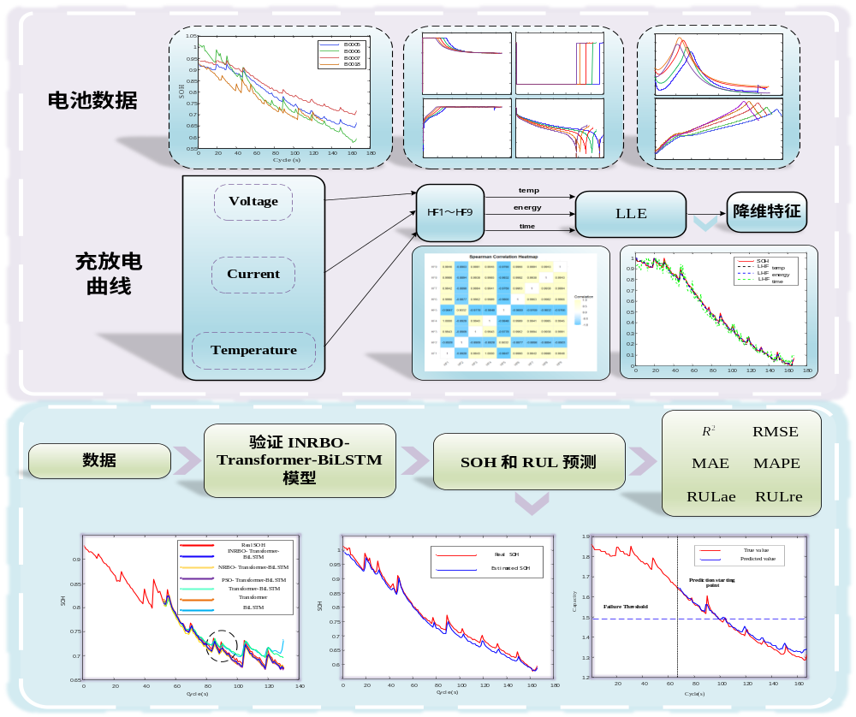
- 实验方案
本研究方案包括数据准备、特征处理、模型设计、优化策略与实验验证四个环节。首先，选取公开锂离子电池老化数据集，涵盖不同充放电倍率及环境温度条件，确保实验具有广泛适应性与代表性。通过数据清洗、异常值剔除及归一化处理，保证输入序列的稳定性与可比性。其次，基于充放电曲线提取九个物理意义明确的健康特征，并依据时间、能量及热特征进行分组，随后采用局部线性嵌入（LLE）算法实现非线性降维，获得三维潜在健康特征，从而降低维度冗余并保留关键退化信息。模型设计阶段，采用Transformer–BiLSTM混合深度学习框架，Transformer模块通过多头自注意力机制建模特征间全局依赖，BiLSTM模块捕获双向时间序列退化模式，二者结合实现全局趋势与局部动态的联合建模，提升预测精度与曲线平滑性。超参数优化方面，引入改进的Newton-Raphson-Based优化器（INRBO），通过方向相似性调节与多精英引导策略增强全局搜索能力与收敛速度，实现模型关键超参数的自适应寻优。最后，通过三类实验完成性能验证：（1）不同训练集比例（35%、40%等）预测效果分析，验证在数据不足条件下的稳定性；（2）与BiLSTM、Transformer及优化混合模型对比，评估所提模型优势；（3）跨电池全周期预测，检验泛化能力与鲁棒性。该方案流程明确、技术手段可行，能够有效支撑研究目标实现。

四、可行性分析
（1）数据基础可行性：本研究选用公开的锂离子电池老化数据集，涵盖多种电池类型、充放电倍率及温度工况，保证了样本多样性和数据真实性。数据集包含完整的电压、电流、容量、温度等信息，且具有严格标注，能够支撑健康特征提取和模型训练。此外，前期已完成数据清洗与归一化处理，具备良好的可操作性和可靠性，为后续实验提供坚实基础。
（2）特征处理与降维可行性：研究采用九个物理意义明确的健康特征，并按时间、能量、热特征进行科学分组，确保特征与退化机理一致。局部线性嵌入（LLE）作为成熟的非线性降维方法，能在低维空间保持高维特征的局部结构，减少冗余并保留退化规律。前期实验表明，LLE融合后特征与SOH的相关性显著提高，证明该方法具备理论与实践可行性。
（3）模型与优化策略可行性：Transformer与BiLSTM均为成熟的序列建模网络，前者擅长捕获全局依赖关系，后者具备建模双向时序动态的能力，两者结合可实现全局与局部特征的互补。改进NRBO优化器在传统算法基础上引入方向相似性和多精英引导机制，已在复杂搜索问题中验证其收敛性和全局搜索性能，确保模型在高维参数空间下的高效优化。
（4）实验验证与应用可行性：实验方案包括不同训练比例下的模型稳定性测试、与基线模型的性能对比以及跨电池全周期预测，验证预测精度、泛化性与鲁棒性。前期小规模测试显示，所提方法在RMSE、MAE等指标上优于传统方法。此外，研究依托MATLAB深度学习框架及高性能计算平台，具备充足的计算资源，确保大规模实验和模型训练顺利实施。

Ⅲ-2-3研究进度及研究存在的主要问题和解决方法
一、研究进度
2023.09-2024.06 | 收集相关资料、查阅文献等准备工作，进行文献的分析与总结，找出国内外研究存在的问题，并确定研究目标
2024.06-2024.09 | 结合相关案例分析现有锂电池预测方法的优点和存在的相关问题。设计实验方案、数据处理、完成开题报告
2024.09-2024.12 | 进行仿真实验、实验结果分析、撰写论文、完成中期检查
2024.12-2025.12 | 论文修改、论文定稿
2025.12-2026.05 | 修改、整理论文、论文答辩、总结、材料归档
二、研究存在的主要问题和解决方法
问题（1）：锂离子电池在不同温度、倍率和循环条件下表现出显著的非线性退化特性，使得SOH预测模型在跨工况下容易出现精度下降。
解决方法：通过引入局部线性嵌入（LLE）对健康特征进行非线性降维与融合，保持特征空间的流形结构，降低冗余，提高特征与SOH的相关性。同时采用Transformer-BiLSTM结构，结合全局依赖建模和双向时序特性，从模型层面增强对复杂退化规律的适应能力。
问题（2）：深度学习模型通常涉及大量超参数，如网络层数、隐藏单元数、学习率等，采用网格搜索或随机搜索方法不仅耗时，而且难以保证全局最优。
解决方法：本研究提出改进的NRBO优化算法（INRBO），在传统Newton-Raphson-Based Optimizer基础上引入方向相似性调节和多精英引导机制，提高搜索的方向性和全局探索能力，实现高维空间下的快速收敛，从而自动找到最优参数组合，提升预测性能。
问题（3）：原始健康特征维度较高，且不同特征之间可能存在共线性和噪声，直接输入模型会导致训练难度增加，并降低预测鲁棒性。
解决方法：采用LLE非线性降维方法，将多个相关性特征融合成低维表示，保留局部几何结构，增强SOH相关性。同时通过归一化处理减少特征量纲差异，并结合实验验证选择最佳邻居参数，确保降维效果和预测性能提升。
问题（4）：由于电池老化路径的差异性，模型在跨电池预测或早期寿命预测任务中常出现精度下降，影响实际应用推广。
解决方法：本研究设计全周期跨电池预测实验，并在模型中引入Transformer模块以增强全局退化趋势捕获能力，提升跨样本适应性。同时，采用INRBO优化器确保模型在不同数据分布下保持稳健性能，未来可进一步结合迁移学习策略以改善早期预测精度和泛化能力。

Ⅲ-2-4本课题的特点与创新之处
（1）在特征工程阶段，本课题利用LLE对来自时间、能量与热特性的多维健康特征进行非线性降维和融合，保持流形结构并增强特征与SOH的相关性，解决高维冗余特征影响模型泛化性的问题，为后续建模提供更紧凑且判别性强的输入特征。
（2）针对锂电池退化的长程依赖性与双向时序性，本研究创新性地结合Transformer的全局注意力机制与BiLSTM的双向递归特征，提升模型在复杂退化规律下的建模能力，有效缓解单一模型在局部或全局信息捕获上的不足。
（3）本课题在传统Newton-Raphson-Based Optimizer基础上，提出INRBO改进策略，引入方向相似性调节与多精英引导机制，使搜索过程兼顾全局探索与局部开发，显著提高收敛速度和优化精度，解决深度模型超参数空间维度高、调参困难的问题。
，通过皮尔逊相关系数和自相关系数分析历史数据和低频分量数据，以确定输入特性，从而提高数据利用效率，简化模型的复杂性。
（4）本研究不仅对电池SOH进行精确估计，还直接预测未来容量衰减曲线并计算RUL，实现两种关键健康状态指标的联合建模，提高模型对实际应用场景的适应性和决策支持能力。
（5）在实验设计上，本课题通过全周期跨电池预测实验以及低训练比例（35%、40%）的小样本预测任务验证模型的鲁棒性和泛化性，并结合不同基准模型进行对比，证明INRBO-Transformer-BiLSTM在高不确定性和复杂退化环境下的优势，增强研究成果的应用价值。

Ⅲ-2-5预期成果
（1）建立完整的数据处理与特征降维方法
针对电池运行数据，构建从原始充放电曲线中提取健康特征（HF）的系统流程，并利用局部线性嵌入（LLE）完成非线性降维与多维特征融合，提升特征表达能力。此成果将显著降低数据维度，减少冗余信息，提高模型的训练效率与预测精度。
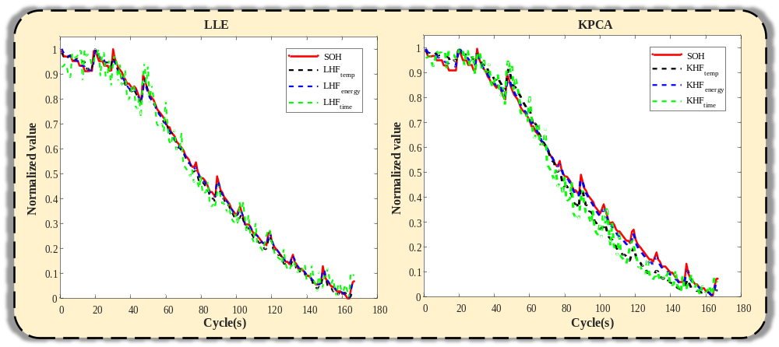

（2）构建高精度SOH预测模型
本研究预期构建基于INRBO优化的Transformer-BiLSTM混合深度学习模型，实现锂离子电池SOH的高精度估计。通过引入改进的NRBO优化算法完成超参数自适应调优，使模型在标准和小样本场景下均具备优异的预测性能，R²指标预计超过0.99，MAE和RMSE显著低于现有基准方法。

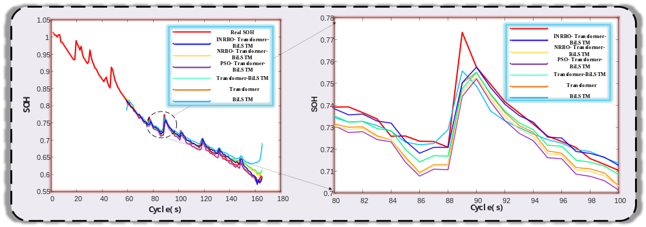
（3）实现RUL预测与联合建模能力
在SOH预测的基础上，模型将进一步实现RUL预测，通过对电池容量退化曲线的动态预测，精确计算达到80%容量阈值时的循环数。该成果将实现SOH与RUL的联合估计，RUL预测相对误差预计低于3%，提升电池健康管理的实用性。
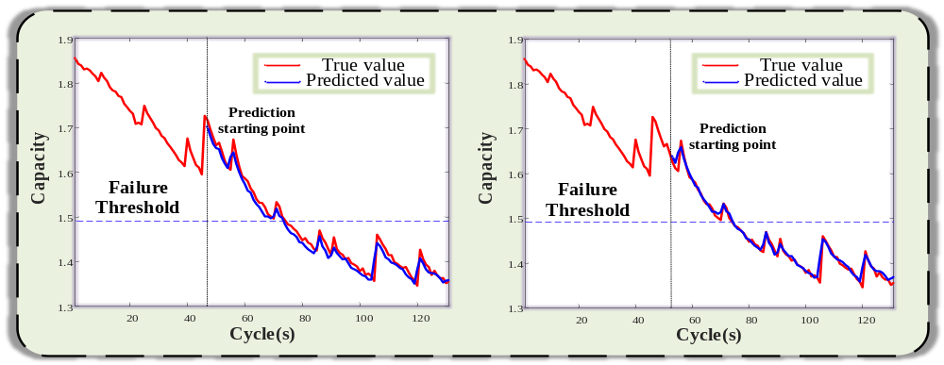
（4）构建跨电池验证实验与泛化性分析框架
设计多场景实验方案，包括不同训练集比例、跨电池全周期预测以及早期寿命预测场景，全面验证模型的鲁棒性与泛化能力。预期结果表明，该框架不仅能够适应多种老化模式和工况，还能在样本不足的情况下保持较高预测精度，为模型的工程应用提供强有力的实验依据。
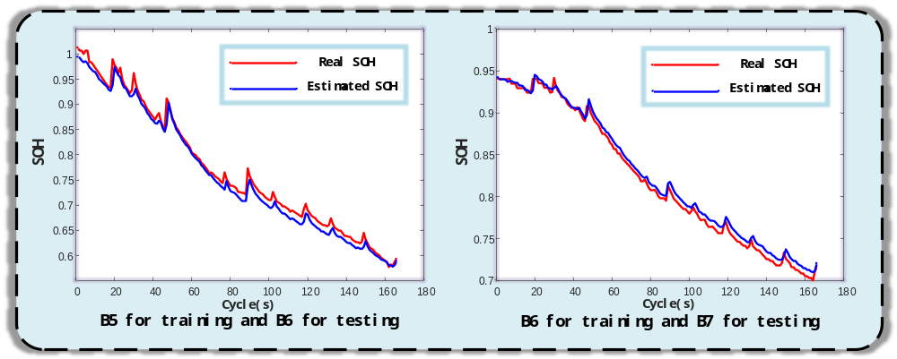
Ⅲ-3研究基础（与本课程有关的研究工作基础和己取得的研究成果）
（1）收集相关资料数据、大量阅读中外文献和前沿报告，进行文献的分析与总结，了解国内外锂电池预测预测领域发展现状。
（2）利用数据处理方法已完成锂电池数据集的预处理，并已总结数据的自身特征（数值特征和分布特点）
（3）利用相关性分析方法已完成输入特征的选择。
（4）通过MATLAB平台已实现INRBO优化算法及Transformer-BiLSTM模型的初步代码开发，能够直接在现有平台上完成算法集成和模型迭代，缩短研发周期。
（5）通过MATLAB平台已搭建预测模型的框架，将输入特征带入网络中得到了较好的预测结果，并通过与其他基础模型在评价指标上的对比，验证了所提出模型具有一定的优势。

Ⅲ-4经费预算
支出科目 | 金额(万元) | 计算根据及理由
支出科目按下列顺序填写：
1.论文课题调研费；2.实验材料费；3.仪器设备费4.学位论文答辩；5.不可预见费用
Ⅲ-5开题的考核
- 优秀
- 良好
- 合格
- 不合格
主持人签字 年 月 日

Ⅲ-6 论文研究内容调整记录
时 间 | 调整前研究内容 | 调整后研究内容
考核小组意见：

考核小组组长签字： 年 月 日

